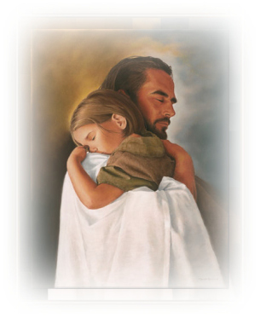
“Abbandoniamoci in Dio, come il bambino tra le braccia della madre”.
(Don Baldo)

